Управление образования и молодежной политики
Арзамасского района Нижегородской области
МБОУ Новоселковская средняя общеобразовательная школа

На областной конкурс методических материалов
«Экологическая мозаика»
Номинация
«Педагогические технологии, популяризирующие экологическую
культуру в современном обществе»

Методическая разработка
на тему:
«Моделирование ситуации успеха на экологическом кружке как способ достижения личностных результатов обучающихся»

Выполнила:
учитель географии I квалификационной категории, руководитель экологического кружка Солдатова Нина Николаевна

Адрес:
607264
Нижегородская область
Арзамасский район
д. Бебяево
МБОУ Новоселковская СОШ
т: 8(83147)55–2–91

2012 год
Введение
«Здоровье не всё. Но всё без здоровья – ничто».
Вот, люди, вам мое признанье!
Люблю я Родину без покаянья!
Очень люблю прекрасную природу!
Люблю березку, что растет у дома.
А так же жизни миг, и чтоб азарт ее не сник.
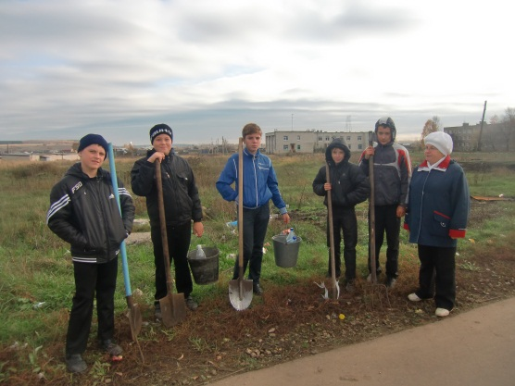
Я работаю в Новоселковской школе с 1993 года. В течение нескольких лет являюсь руководителем экологического кружка школы. Образование и воспитание школьников в области экологической среды, а также сохранение здоровья и здорового образа жизни являются одним из моих приоритетных направлений. Я стараюсь привить детям любовь к природе, ее чистоте и охране.
Основными аспектами моей деятельности являются экологическое просвещение ребят, правильная организация свободного времени и досуга школьников, организация походов, экскурсий в природу. Экологическое образование, которое я пропагандирую, формирует у учащихся практическую направленность, что позволяет им внести реальный вклад в сбережение природы своей местности.
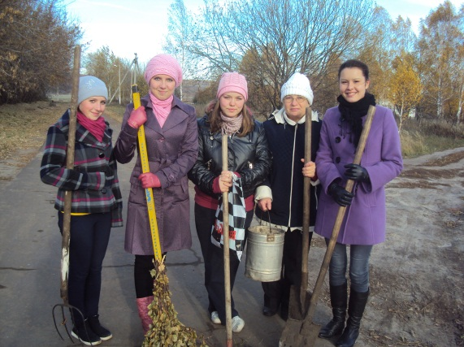
Человек – высшее творение природы. Но для того, чтобы сполна насладиться ее сокровищами, он должен знать природу, уметь приспособиться к ней, не навредить себе и природе и, самое главное, быть здоровым.
Все сильнее и тревожнее волнует людей проблема сохранения и улучшения среды обитания. В связи с этим я бы хотела обратиться к детям дня сегодняшнего словами:
Экологически грамотный человек не скажет:
«Проблема та не моего ума»
Он со спасеньем жизни все увяжет:
«Спасем природу - спасем себя».
Да, культура человеческой мысли и его действия (в связи с обостряющейся экологической обстановкой) должны быть направлены на решение экологических проблем. Не случайно в настоящее время возрастает роль взаимодействия личности с социальной средой.
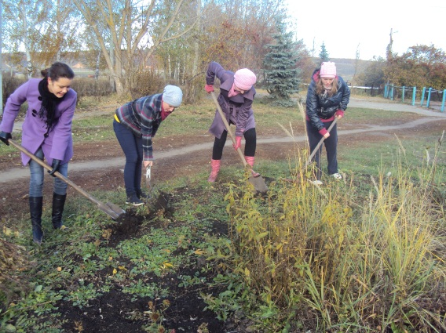
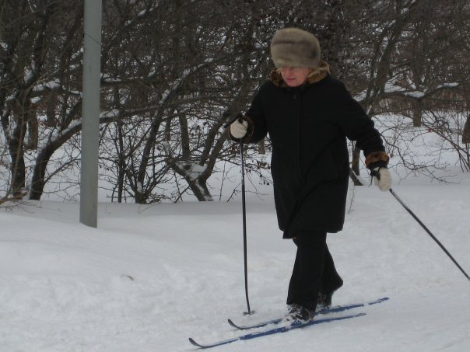
Все больше человек преобразует природу, но потребления и преобразования в природе не должны выходить из-под контроля человеческого ума. Вот эта проблема: познание и преобразование мира - проходит красной нитью на уроках экологического кружка, где происходит формирование экологической культуры и пропаганда здорового образа жизни среди учащихся. Одной из главных задач кружка считаю овладение прикладными знаниями, практическими умениями и навыками рационального природопользования, развитие способности оценивать состояние природной среды, принимать правильное решение по ее улучшению. Обязательно стараюсь, чтобы ребята брали пример с меня. Мне 60 лет, но я могу вместе с ними пробежаться на лыжах, вприпрыжку добежать до речки, искупаться, позагорать, покататься на велосипеде.
Но любимое занятие ребят - это исследовательская деятельность. Сколько фантазии включается, знаний приобретается, пользы получается. У детей происходит формирование нетерпимого отношения к действиям людей, наносящих вред природе.
Мои ученики клянутся быть хорошими директорами заводов, которые никогда не будут наносить вред окружающей природе и помнить мои уроки.
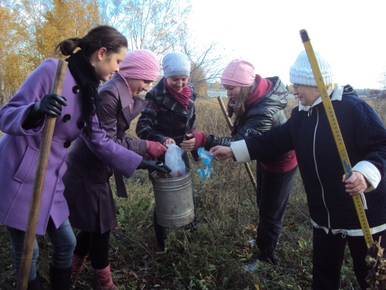
Конечно, учитель в жизни каждого человека занимает важное место. От него во многом зависит, сможет ли ученик реализовать свои способности, возможности, найти себя, свой смысл жизни. На мой взгляд, настоящий учитель должен хорошо представлять цели учебной деятельности, любить свою работу, использовать эффективные технологии, постоянно совершенствовать себя, быть эрудированным и духовно богатым человеком. В своей жизни я придерживаюсь всех этих требований.
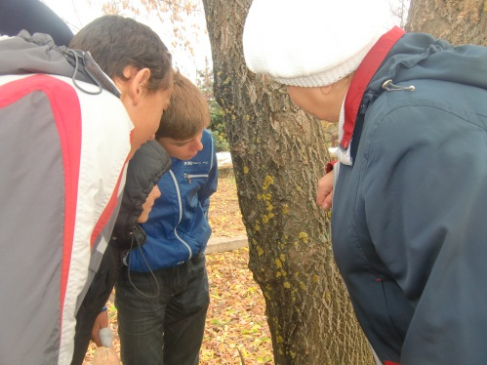
Во-первых, безумно люблю детей, как своих, так и учеников, всю жизнь посвящаю их воспитанию, каждому дарю частичку своего сердца, и тепло своей души. А главное, никогда не бываю равнодушной к судьбам детей.
Прививать любовь к природе, своему здоровью стараюсь без насилия, уважая личность ребенка, поддерживая его способности и склонности, и помня о том, что каждый ребенок индивидуален. Считаю необходимым воспитывать самостоятельных, активных детей, способных отстаивать собственное мнение во всем, в том числе, и по отношению к природе, людям, поэтому свое назначение в пропаганде бережного отношения к природе, своему здоровью ставлю смыслом своей жизни.
Во все времена основу общества составляли такие человеческие ценности, как нравственность, порядочность, доброта, забота об окружающем мире. Прежде всего, учу детей простым человеческим чувствам любви, отзывчивости, пониманию, справедливости. Преобразование природы должно идти через развитие средств труда, научных исследований.
На уроках экологического кружка стараюсь использовать такие воспитательные моменты, которые позволяют увидеть истинные помыслы и чувства ребенка, его душу. Занятия кружка планирую таким образом, чтобы в ходе них ученик моделировал своё поведение в природе, проигрывал ситуации, которые, возможно, он должен будет прожить в своей жизни, но уже не играя.
Моя задача пробудить у детей лучшие чувства и мысли, которые подвигнут их на добрые поступки к окружающему миру.
Стараюсь быть для своих учеников мамой, другом, воспитателем. Своими жестами, взглядом, словами даю понять детям «я помогу», «я думаю о тебе», «я забочусь о тебе». Нахожу для каждого ученика именно то слово, в котором он больше всего нуждается. Ведь великая сила доброго слова творит чудеса. Она способна лечить и располагать к общению. Если учитель заряжает своим умением общаться, уважительным отношением к людям, природе – к этому будут стремиться и воспитанники.
В детях, как и в природе, вижу больше хорошего. Мне кажется, дети это чувствуют и видят, высоко ценят это, доверяют мне, тянутся ко мне, прислушиваются к моему мнению, это, в какой-то степени, создает прекрасные условия для большой результативности в педагогической работе, в том числе и работе экологического кружка. У меня нет вопроса, будут ли ребята посещать экологический кружок? Будут, потому что они чувствуют себя в нем комфортно и уютно.
Считаю, что мое педагогическое кредо помогает мне правильно сориентироваться в мире детства, помогает воспитывать необходимые нравственные качества и активную жизненную позицию по отношению к окружающему миру, у ребят, готовящихся вступить во взрослую жизнь.
Я уверена, что из каждого ребенка может взрасти прекрасный цветок. Главное, посеять его на благодатной почве и регулярно, бережно за ним ухаживать.
I. Актуальность основных педагогических технологий, популяризирующих экологическую культуру в современном обществе
Не существует сколько-нибудь достоверных тестов на одаренность, кроме тех, которые проявляются в результате активного участия хотя бы в самой маленькой поисковой исследовательской работе.
Главная задача общества – дать возможность развить свой интеллект в самостоятельной творческой деятельности с учетом индивидуальных особенностей и склонностей. Важно именно в школе каждому найти свой интерес в различных областях науки и техники, выйти на дорогу поиска в науке, жизни и постараться наиболее полно раскрыть свои способности.
Задача школы – поддержать ребенка и развить его способности, подготовить почву для того, чтобы эти способности были реализованы.
Цели и задачи моей педагогической технологии:
❖ расширение кругозора учащихся в области экологических знаний;
❖ выявление одаренных учащихся и развитие их творческих способностей;
❖ активное включение учащихся в процесс самообразования и саморазвития;
❖ совершенствование умений и навыков самостоятельной работы учащихся, повышение уровня знаний и эрудиции;
организация научно-исследовательской деятельности учащихся для совершенствования процесса обучения и профориентации и экологической культуры;
❖ развитие логического мышления, умения сравнивать, анализировать, делать выводы из собственных наблюдений.
Для достижения поставленных целей учебная и воспитательная работа на экологическом кружке проводится в системе:
- урок
- экологический кружок
- исследовательская и творческая работа
Современная школа ориентирована на развитие личности каждого ученика. Именно поэтому приоритетными являются принципы личностно ориентированного обучения, которые способствуют саморазвитию, самореализации, самоопределению, социализации личности. Самодостаточная социально адаптированная личность сформируется только в том случае, если в процессе образования и воспитания педагоги будут учитывать ее психолого-педагогические особенности. В свою очередь, чтобы такую личность воспитать современному учителю в основу своих методов работы следует положить такие педагогические приемы как развитие познавательной деятельности и творческих способностей учащихся, моделирование ситуации успеха, организация взаимосотрудничества учителя и ученика. Мне кажется, что одним из важнейших условий реализации личностно ориентированного подхода к ученику является активизация его познавательной деятельности. Только через интерес к воспринимаемой информации можно прийти к осознанию, усвоению и применению ее на практике. Формированию осознанной мотивации к усвоению предлагаемой информации способствует целый ряд приемов и методов. Особое внимание я хочу уделить активизации познавательной деятельности учащихся, а именно, моделированию ситуации успеха. Актуальность моей педагогической технологии я вижу в ее созвучии с методической темой, над которой работает Новоселковская школа: «Современные образовательные технологии в учебной и внеурочной деятельности, как одно из условий повышения качества образования» И соответственно, в своей педагогической технологии я опираюсь на приоритеты, выбранные учебным заведением, в котором работаю: готовность выпускников школы нести личную ответственность за собственное благополучие и благополучие общества; соответствовать требованиям современной жизни.
Моделирование ситуации успеха
Активизация познавательной деятельности учащихся была и остается одной из актуальнейших проблем педагогики. Еще К.Д. Ушинский в своих трудах подчеркивал, что «не с курьезами и диковинками науки должно в школе занимать дитя, а, напротив – приучать его находить занимательное в том, что его беспрестанно и повсюду окружает». Немалую роль в активизации познавательной деятельности учащихся играет эмоционально-психологическая атмосфера на экологическом кружке. На мой взгляд, эмоциональный комфорт во многом зависит от ситуации личного успеха каждого ученика на кружке. Трудно оспорить тот факт, что именно положительные эмоции могут стать важнейшим стимулом для ребенка в учебной деятельности. Ситуацию успеха нужно рассматривать с учетом многих факторов. Успех, прежде всего, связан с чувством радости, эмоционального подъема, который испытывает человек в результате выполненной работы. Помня об этих положительных эмоциях, субъект деятельности в следующий раз с удовольствием возьмется за подобную работу. Следовательно, если помочь человеку однажды достичь положительного результата, то тем самым можно мотивировать его на будущую деятельность. Ситуация - это сочетание условий, которые обеспечивают успех, а сам успех - результат подобной ситуации. Ситуация – это то, что способен смоделировать учитель. Несомненно, как позитивные моменты влияния переживания успеха на деятельность учащихся можно отметить следующее: переживание успеха внушает уверенность в собственных силах; появляется желание вновь достигнуть хороших результатов, чтобы еще раз пережить радость от успеха; положительные эмоции, рождающиеся в результате успешной деятельности, создают ощущение внутреннего благополучия, что, в свою очередь, благотворно влияет на общее отношение человека к окружающему миру.
Этапы моделирования ситуации успеха на экологическом кружке
1. Мотивационный этап. На данном этапе я ставлю перед собой задачу сформировать у учащихся установку на успешное выполнение учебного задания, при этом ощутить себя «творцом обстоятельств», преодолеть трудности, которые могут встретиться в ходе работы, другими словами, сформировать мотив достижения. В данном случае интерес будет главным двигателем развития личности, социальной группы. Его материальная основа – потребность. Интерес является осознанной потребностью, он проявляется в избирательной направленности деятельности, помыслов и эмоций. Познавательный интерес выполняет три основные функции, он является:
1) средством (стимулом) обучения;
2) мотивом учебной деятельности;
3) устойчивой чертой личности.
Хочется выделить основные мотивы познавательного интереса, которые определяют процесс моделирования ситуации успеха на экологическом кружке: информационный мотив, который проявляется, как стремление выйти за рамки программы; мотив осознания собственного роста – главный двигатель развития личности ученика, показатель эффективности обучения и гарантия устойчивости интереса. В сочетании с информационным мотивом он способен компенсировать все остальные мотивы интереса; мотив широкой любознательности; мотив интеллектуально–духовной радости – один из показателей глубины и устойчивости интереса, его яркой эмоциональной окрашенности; мотив престижа является важным условием формирования оценки и самооценки участника экологического кружка. Его роль заметно возрастает в подростковом возрасте вместе с потребностью личности в социальном утверждении и самоутверждении. Он напрямую связан с высоким уровнем знаний, умений, успехов в учебе. Прежде всего, на данном этапе необходимо нейтрализовать память от эмоции неуспеха в предыдущей деятельности, а затем создать перспективу для новой. Сделать это можно, например, с помощью сильного эмоционального подкрепления («Уверена, что у тебя сегодня все получится»), но, лучше, если эмоции будут иметь и деятельное основание. Формируя мотив достижения успеха, я предлагаю различные варианты мотивов: стремление самостоятельно решить интересные задачи; попытаться завоевать авторитет в глазах своих товарищей, стать первым; рассматривать свою деятельность с точки зрения ее пользы для других людей и т.д.
2. Организационный этап. На этом этапе моя задача, как руководителя экологического кружка, обеспечить участнику экологического кружка условия для успешного выполнения задания (с учетом его индивидуальных особенностей и личностных качеств), заинтересовать самим познавательным процессом. Здесь особенно необходима помощь руководителя экологического кружка, а точнее, организованная им специальная ситуация, которая поможет ребенку правильно включиться в работу, преодолеть утомление, усталость, сомнения. На экологическом кружке конкретные обстоятельства обусловливают использование мною тех или иных приемов ситуации успеха. К ним относятся: эмоциональная разгрузка; смена задания; помощь друга; обращение к руководителю; работа с дополнительной литературой; индивидуальная работа и т.д.
Особенно уместно обратить внимание на используемый мною прием «Даю шанс» (сейчас нужно сдать работу, но после можно прийти и доделать).
3. Итоговый этап. Как показывает практика, результативный этап оказывается наиболее болезненным. Я стараюсь оценить работу ученика так, чтобы обратить сегодняшние результаты в стимул для следующего учебного или практического задания. Ученик ждет, что оценят не только итог, но и его усилия в процессе деятельности. Это требует от руководителя экологического кружка педагогической корректности и такта. В итоге стоит подчеркнуть, что ситуация успеха только тогда становиться действенным средством активизации образовательного процесса, когда она: организуется на всех этапах учебного процесса; усложняет учебные и воспитательные задачи; реализуется с учетом индивидуальных особенностей учащихся, что отражается в подборе приемов и средств.
Для себя эволюцию эффективности моделирования ситуации успеха на экологическом кружке я представляю в виде следующей схемы:
-положительные эмоции в деятельности; чувство успеха; эмоции радости, интеллектуального подъема; удовлетворение, вызванное преодолением трудностей; осознание недостаточного уровня своих знаний, умений в ситуациях преодоления; формирование устойчивой потребности в самообразовании
Моделирование ситуации успеха через творческую деятельность
С психолого-педагогической точки зрения в основе моделирования ситуации успеха как основного способа развития познавательной активности лежит творческая деятельность. Творчество – это всегда воплощение индивидуальности, форма самореализации личности, возможность выразить свое отношение к миру. Творческую деятельность определяют следующие основные моменты: творчество как процесс развлечения, игры; творчество как компенсация за неудачи в других видах деятельности; творчество как особая форма коммуникации.
Одним из важнейших условий в организации творческих учебных занятий является создание атмосферы доброжелательности и доверия, которые пробуждают у учащегося потребность в творческом самовыражении. Я хочу отметить используемые мною приемы, которые помогают активизировать и развивать творческое воображение: нестандартная формулировка проблемы, задачи; постановка к данной проблеме альтернативных вопросов («А что, если…?»); юмор – показатель развитости абстрактного мышления, поэтому не следует бояться детских шуточных импровизаций; не бояться самых различных (иногда абсурдных) аналогий; отказ от привычных стереотипов мышления; любую проблему рассматривать не менее, чем с четырех точек зрения:
1. Опираясь только на документы, цифры и факты.
2. Критически оценить ситуацию.
3. Оценка ситуации с точки зрения конструктивного подхода.
4. Дать выход полету фантазии.
На мой взгляд, на экологическом кружке одним из наиболее эффективных творческих методов активизации познавательной деятельности учащихся является метод творческих проектных исследований. В основе создания творческого проекта лежит процесс совместного творчества учителя и ученика.
Именно при создании и защите творческих проектов на кружке легче всего смоделировать ситуацию успеха и «триумфа личности».
Мы участвуем с ребятами в исследовательской деятельности, которая тоже направлена на охрану окружающего мира. Так на XIV Всероссийских юношеских чтениях им. В.И. Вернадского с исследовательской работой «Загрязнения свинцом почвы приусадебных участков», стали лауреатами этого конкурса, получили почетную грамоту за лучшую работу среди сельских школ. Мы с ребятами продолжили данный вид работы и приняли участие в 18 Всероссийских юношеских чтениях им. В.И. Вернадского с исследовательской работой «Обеззараживание сточных вод серо-голубой глиной», вновь стали Лауреатами конкурса. В 2011-2012 учебном году приняли участие в 19 Всероссийских юношеских чтениях им. В.И. Вернадского с исследовательской работой «Влияние загрязнения окружающей среды выбросами автотранспорта на содержание страусов в зоопарке «Затерянный мир» и стали дипломантами этого конкурса.
Активное участие принимали в районных экологических конференциях, где также стали победителями.
Участвуя в предметных неделях школы, они вносят конкретный практический вклад в защиту окружающей среды: убирают мусор в своей деревне, приводят в порядок территорию около садика, очищают берега нашей любимой речки Теши, приводят в надлежащий вид мусорные площадки.
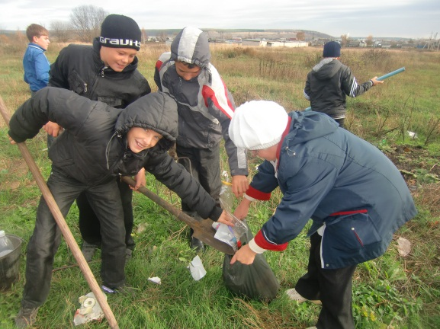
Выпускают плакаты по защите окружающей среды, проводят беседы с младшими школьниками, сочиняют стихи о природе, ее красоте, величии, но и ранимости. Пишут сочинения, что нас ждет в будущем, если сейчас не защитим природу.
По итогам исследовательских работ ребят, сельская администрация запретила сажать на участках, находящихся вдоль автомобильной трассы Нижний Новгород – Саранск сельскохозяйственную продукцию, выделив участки жителям в других местах, очистные сооружения для очистки канализационных сточных вод применяют серо-голубые глины, которых в нашей местности много, в результате чего река Теша стала намного чище. Администрацией завода построена новая площадка под зоопарк в районе лесного массива, куда переведены все животные.
Участвуя в предметных неделях в школе, ребята экологического кружка приняли участие в конкурсе «Парад Великих Людей», исследуя жизнь и деятельность Юрия Сенкевича, учились сами и учили других ребят любить природу, как он ее любил, беречь природу, как он ее берег.

